Carré MNOP

Pour l’enseignant
Référence | Livre du maître 6P : Thème 8 : surfaces et solides  Livre de l’élève 6P : activité 15d p. 88
Type d’activité | - Construction de quadrilatères  - Connaissance des termes
Degré
  4P | 5P | 6P
Nombre d’élèves | 1
Écran :
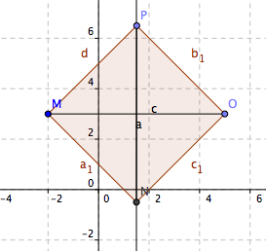
Activité pour l’élève avec GEOGEBRA
Livre de l’élève 6P : activité 15d p. 88

Déroulement de l’activité
- Crée un nouveau fichier
- Trace d’abord, comme demandé dans l’exercice et à l’aide du menu* 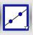 puis de l’outil , un segments de 7 cm (mesure de MO). Ce segment est la diagonale d’un carré MNOP.
- Utilise toutes les fonctions de GeoGebra (par exemple 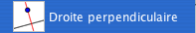 ) pour construire le carré MNOP demandé .
- Que t’apprend l’observation de ta construction ?

